附：
1.罗恒老师教学设计
课题名称：动能 动能定理
授课人：四川省双流中学 罗恒
【学习目标】
（1）观察实验现象，定性分析影响动能大小的两个因素：质量和速度。
（2）光滑水平面上的物体，在水平恒力作用下加速运动，利用牛顿第二定律、运动学公式计算力做的功；根据功与能量变化的关系，得出动能的定量表达式。
（3）利用牛顿第二定律、运动学公式，推导在粗糙水平面、斜面以及竖直平面内等情境下合外力做功与动能变化的关系，归纳总结得出动能定理。
（4）理解合力做功与动能变化的关系：因果关系、数量关系和单位关系。
【评价任务】
（1）回忆初中所学知识，观察实验，定性分析影响动能大小的因素。
（2）结合情境一，利用牛顿第二定律、运动学公式及功与能量变化的关系，能推导得到动能的表达式，通过评价任务一，能利用动能的表达式比较不同物体的动能大小，加深对动能的理解。
（3）结合情境二、情境三与情境四，能推导物体所受合外力做功的表达式，归纳总结出动能定理。从合力做功与动能变化的因果、数量和单位关系三个方面，理解动能定理。通过评价任务二，能利用动能定理解决简单问题。
教学过程
新课导入
情景引入：
1、你能用扑克牌切黄瓜吗？

环节一：动能的表达式
1、观察演示实验：“探究物体的动能跟哪些因素有关”，回顾初中所学知识，思考以下两个问题？
（1）本实验采用的主要研究方法是什么？
（2）你能从实验得出什么结论？
2、情境一：计算恒力F对物体所做的功。
设一物体质量为$m$，物体在沿运动方向的恒力$F$的作用下沿光滑的水平面运动，速度从$v_{1}$增加到$v_{2}$。计算$F$对物体做的功$W$。
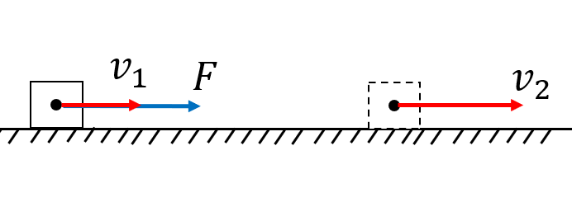
请同学们讨论，从上述表达式中，你能否得到动能的表达式？请说明理由。

【评价任务一】
子弹的质量$0.01kg$、以$800m/s$的速度飞行，运动员的质量$60kg$、以$10m/s$的速度奔跑。子弹和运动员哪个的动能大?

环节二：合外力做功和动能的变化
1、分析以下情境，计算合外力对物体所做的功$W$。
情境二：质量为$m$的物体位于粗糙的水平面上，受到与运动方向相同的恒力$F$的作用，还受到大小恒为$f$的摩擦力作用，速度从$v_{1}$增大到$v_{2}$。计算合力对物体做的功$W$。
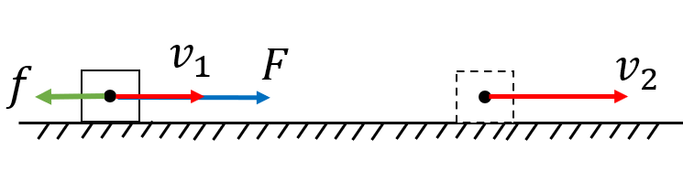
情境三：质量为$m$的物体位于粗糙的斜面上，斜面与水平面的夹角为α。物体受到与运动方向相同的恒力$F$的作用，还受到大小恒为$f$的摩擦力作用，速度从$v_{1}$增大到$v_{2}$。计算$合力$对物体做的功$W$。
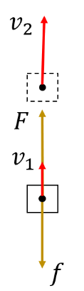
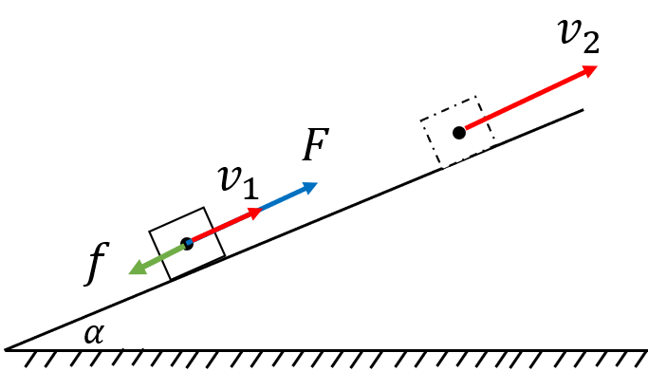
情境四：用竖直向上的恒力$F$将质量为$m$的物体竖直向上拉，同时物体
还受到竖直向下恒定阻力$f$的作用，速度从$v_{1}$增大到$v_{2}$。计算合外力对物体
做的功$W$。

2、分析情境一至情境四，归纳总结出合外力做功和动能变化的关系。

3、填写下表，说说你对动能定理的理解？
规律 | 合力做功 | 动能变化
因果关系
数量关系
单位关系
思考：要使物体的动能增大，合外力必须对物体做什么功？
要使物体的动能减小，合外力必须对物体做什么功？
物体的动能不变，说明合外力为0还是合外力做功为0？
【评价任务二】
一架喷气式飞机，质量$m=5.0×{10}^{3}kg$，在水平跑道上从静止开始加速运动，位移为$x=5.0×{10}^{2}m$时，达到起飞速度$v=60m/s$。在此过程中飞机受到的平均阻力是飞机重量的0.02倍（k=0.02），求飞机受到的牵引力。（取g=10m/s²）

【学生活动：学以致用】
给你一只秒表，将质量为$m$的小球竖直向上抛出，怎样估测出你对小球做的功？

课堂小结
这节课你学到了什么？

课后练习
1、判断下列说法的正误.
(1)物体的速度加倍，它的动能也加倍.( )
(2)两质量相同的物体，动能相同，速度一定相同.( )
(3)合外力不等于零，物体的动能一定变化.( )
(4)物体的速度发生变化，合外力做功一定不等于零.( )
(5)物体的动能增加，合外力做正功.( )
2、一个质量为0.1 kg的球在光滑水平面上以5 m/s 的速度匀速运动，与竖直墙壁碰撞以后以原速率被弹回，若以初速度方向为正方向，则小球碰墙前后速度的变化为________，动能的变化为________.
3、下列关于运动物体的合外力做功和动能、速度变化的关系，正确的是( )
A.物体做变速运动，合外力一定不为零，动能一定变化
B.若合外力对物体做功为零，则合外力一定为零
C.物体的合外力做功，它的速度大小一定发生变化
D.物体的动能不变，所受的合外力必定为零
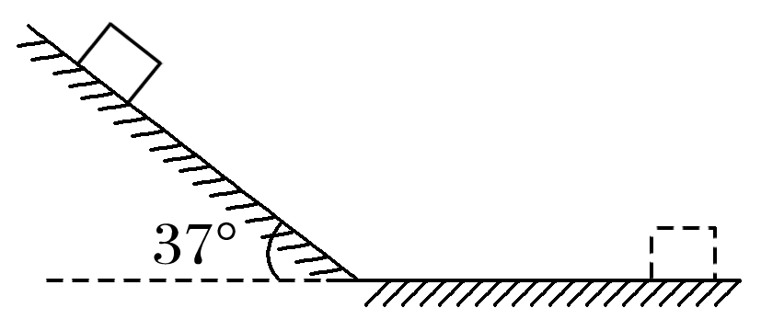
4、如图所示，物体在距斜面底端5 m处由静止开始下滑，然后滑上与斜面平滑连接的水平面，若物体与斜面及水平面的动摩擦因数均为0.4，斜面倾角为37°.求物体能在水平面上滑行的距离.(sin 37°＝0.6，cos 37°＝0.8)

2.钱慧玲老师教学设计
光的全反射学案
【学习目标】
1.通过画光路图和观察实验现象，了解光密介质和光疏介质的概念，在实际问题中能区分光密与光疏介质，观察并描述全反射现象。
2.通过观察实验现象，总结出发生全反射现象的条件，通过理论推导出临界角和介质折射率的关系。
3.通过观察实验现象和阅读教材，了解光纤传输特点，解释光纤的工作原理。
教学过程
环节一：新课导入
1. “卡片隐身”活动
实验器材：装满水的纸杯、装有卡片的密封袋
2.“如图所示，光线从玻璃射入空气，已知玻璃的折射率为$\sqrt{3}$，当入射角$i=60°$时，求折射角$r$。”
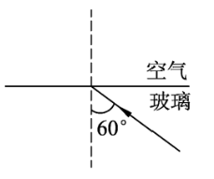

环节二：实验探究全反射现象
1.大致画出甲、乙两图中，光线1、2、3对应的折射光线。思考在什么条件下折射光线会消失。
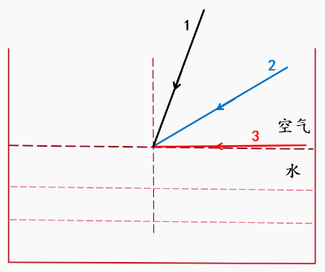
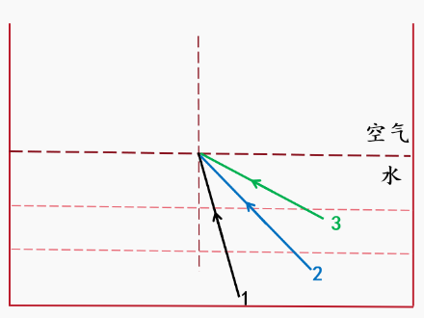

甲 乙
猜想：当光从 （空气/水）射入 （空气/水），且入射角 （大于等于/小于等于）一定角度，折射光线可能消失。

2.观察并记录实验现象。
结论：当光从 （空气/水）射入 （空气/水），入射角 （大于等于/小于等于）一定角度，折射光线可能消失。
【知识归纳】
光密介质与光疏介质：对于两种介质而言，折射率大的介质叫做 ； 折射率小的介质叫做 。
全反射：当光从 介质射到 介质的表面时，全部被反射回原介质的现象。
评价任务一：下列哪些情况，光在介质的分界面可能发生全反射现象？
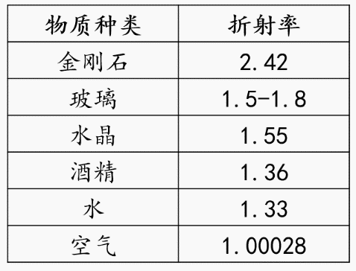
1. A.空气→玻璃 B.玻璃→空气
2. A.空气→水 B.水 →空气
3. A.水 →玻璃 B.玻璃→水
4. A.水晶→金刚石 B.金刚石→水晶
环节三：实验探究全反射的临界角
1.观察实验并记录现象。
当光从玻璃射入空气，逐渐增大入射角，观察入射角和折射角的变化情况：随着入射角增大，折射角 ；当入射角增大到 ，折射角为 ，折射光线消失，只剩下反射光。
临界角：光从某种介质射向真空或空气时，使折射角变为 的 。
【知识归纳】
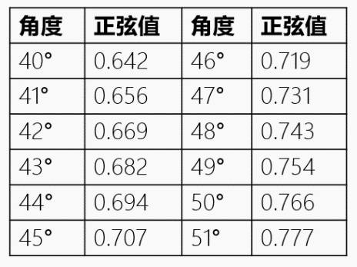
光在介质表面发生全反射的条件是：光从光密介质射向光疏介质；入射角 （大于等于/小于等于）临界角。
2.根据已测临界角C，计算玻璃的折射率$n$。

【知识归纳】
介质的临界角与折射率的关系式：

评价任务二：实验测量水的临界角，计算水的折射率。
水的临界角: ；
水的折射率: 。

环节四：全反射的应用
1.观察演示实验，阅读教材，了解光纤通信的特点。
光纤通信的特点：
2.当光信号在弯曲的玻璃纤维中传输时，如何减少由于折射而引起的衰减？

【知识归纳】
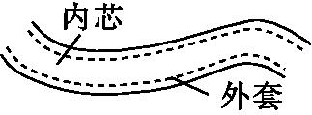
光导纤维的结构：由 和 组成， 的折射率大， 折射率小。

课堂小结：
这节课你学到了什么？

作业与拓展学习设计
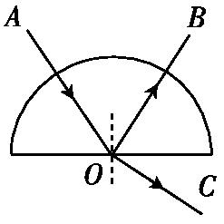
1.如图所示,让一束光AO沿着半圆形玻璃砖的半径射到它的平直边上,在这个玻璃与空气的界面上会发生反射和折射。逐渐增大入射角,观察反射光线和折射光线的变化。下列说法正确的是( )。
A.反射角增大,折射角减小
B.OC光线越来越弱,最终消失
C.OB光线越来越弱,但不会消失
D.反射光线和折射光线始终保持垂直
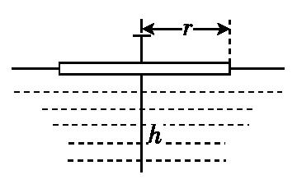
2. 一个半径为r的薄软木圆片,在它的圆心处插入一枚大头针。让它们浮在水面上,如图所示。调整大头针露出的长度,直至从水面上方的各个方向向水中看,都恰好看不到大头针,这是因为发生了 现象。若此时木片下方大头针的长度为h,则水的折射率为 。

3.光导纤维的结构如图所示,其内芯和外套材料不同,光在内芯中传播。以下关于光导纤维的说法正确的是( )。
A.内芯的折射率比外套的大,光传播时在内芯与外套的界面上发生全反射
B.内芯的折射率比外套的小,光传播时在内芯与外套的界面上发生全反射
C.内芯的折射率比外套的小,光传播时在内芯与外套的界面上发生折射
D.内芯的折射率与外套的相同,外套的材料有韧性,可以起保护作用

4.运用本节课所学知识解释卡片“隐身”的原因。

